Lunes
03
de Mayo

Segundo de Primaria
Artes

Imaginar espacios efímeros

Aprendizaje esperado: Construye secuencias largas y cortas a partir de movimientos, formas, gestos, sonidos o colores para practicar otras maneras de comunicar ideas y emociones.

Énfasis: Identifica formas y colores en obras plásticas para construir una secuencia mediante una instalación.

¿Qué vamos a aprender?

Crearás una instalación artística, para ello observarás algunas fotografías de esculturas, pinturas e identificarás en ellas algunas formas que te inspiren a imaginar y crear tu propia instalación.

Una instalación artística es un espacio creado con diversos objetos que te invita a jugar, conocer, crear y convivir. En una instalación, siempre haces algo, se mueven tus emociones y sensaciones.

¿Qué hacemos?

Realiza las siguientes actividades:

- Extracción de formas.

Observa las siguientes fotografías de dos esculturas monumentales. La primera es Coatl de Helen Escobedo.

Coatl
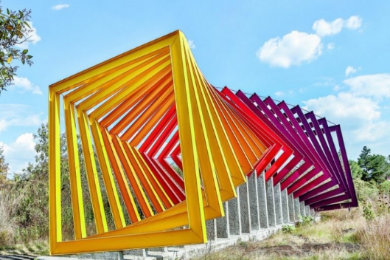

¿Qué puedes observar?
¿Qué formas identificaste?

Ahora imagina que puedes extraer una de esas formas y que la dibujas en el aire con las manos, después regístrala en hojas.

Observa la siguiente fotografía por unos segundos y repite la actividad anterior.

Pérgola Ixca Cienfuegos
De Vicente Rojo, 2008

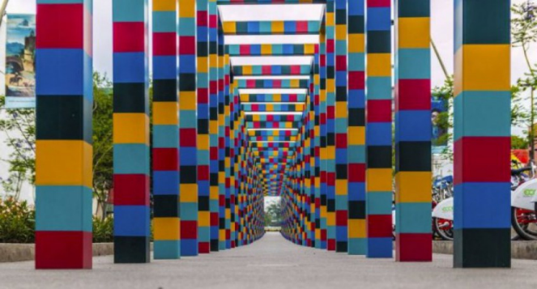

En esta escultura, ¿Qué formas identificaste?
Extraer con tus manos la forma y dibújala en otra hoja.
¿Qué movimiento harías en esas formas que has identificado y registrado? Por ejemplo, en la forma que extrajiste de Coatl, ¿Cómo te moverías?

Una idea es, realizar saltos para atravesarla.

Observa la siguiente cápsula y conoce lo que imagino Yali.

- Video 1. Primera intervención de Yali (títere).
https://youtu.be/5aUJgewzNIU

- Imagina que estás ahí.

Ahora observa fotografías de dos pinturas del artista Paul Klee.

Rosal
Paul Klee, 1920
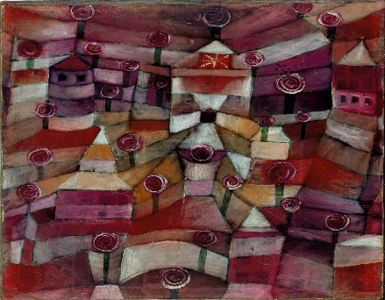

¿Notas las formas circulares con un espiral en el centro?
¿Observas cómo estaban organizadas? ¿Son del mismo tamaño?

Observa que se repiten en toda la pintura, que están acomodadas de manera aleatoria y son de diferente tamaño.

Imagina que entras a la pintura y sólo están esas formas. ¿Cómo te moverías?

Yo, por ejemplo, las rodearía y de vez en cuando probaría si saben a menta o cereza porque parecen paletas. Puedes realizar formas circulares, 8 círculos en color rojo y 8 de color rosa que las representaran y que podrás integrar a tu instalación.

Ahora observa unos momentos e imagina que entras a la siguiente pintura. Cuando estés ahí, puedes tomar prestado algo que te guste mucho y que te inspire para crear tu instalación.

La magia de los peces
Paul Klee, 1925
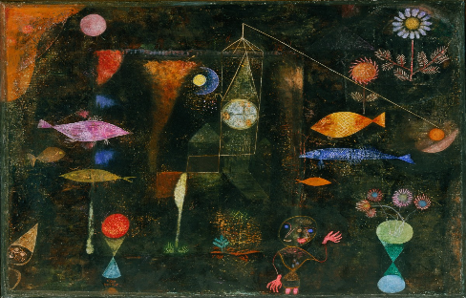

¿Qué imaginaste?
¿Qué sentiste?
¿Qué objeto elegiste de la pintura?

Platícalo con tu familia y escribe tus impresiones en tu libreta.

Para esta sesión, se recuperaron peces y flores, los cuales se agregarán a la instalación.
Coloca en tu instalación lo que tú hayas recuperado de la pintura.

Observa la siguiente cápsula y conoce lo que a Yali le gusto y recupero.

- Video 2. Segunda intervención de Yali.
https://youtu.be/IqFP09Ik3yI

- Organizar y transitar nuestra instalación.

En la siguiente fotografía de una manifestación artística de los pueblos originarios de Australia, encontrarás algunas ideas de cómo organizar tu instalación artística.

Azul. Arte aborigen australiano.
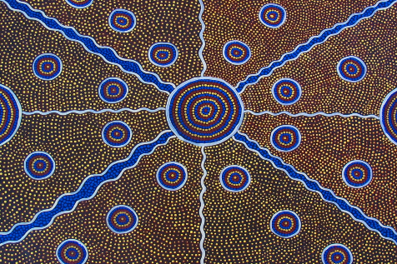

¿Qué puedes observar en la imagen?

En la imagen hay un círculo, y del círculo salen ocho líneas curvas, y de esas líneas, cuatro son azules en diagonal y cuatro más delgadas, dos verticales y dos horizontales, también entre las líneas hay dos y tres círculos pequeños.

Recupera la idea de las líneas para agregarlas a tu instalación, para hacer las líneas, puedes usar listones, agrega los círculos que se te solicitaron en una de las actividades anteriores, colócalas sobre el espacio creado. No olvides agregar los peces y las flores para que quede lista tu ilustración.

Ahora es momento de entrar a la instalación recordando los movimientos que imaginaste e hiciste, y que están representados por los dibujos, también realiza las acciones que te inspiraron las formas-paleta. Imagina que estás en la instalación.

Entra a la instalación artística, muévete, imagina y juga.

Crear e imaginar instalaciones artísticas es muy emocionante, porque es una actividad que puede seguir creciendo y transformándose en lo que tú quieras.

Observa la siguiente cápsula para conocer cómo se sintió Yali.

- Video 3. Tercera intervención de Yali.
https://youtu.be/k22Hpgp8OeE

- Reconfigurarlo todo.

Te propongo que ahora hagas un nuevo acomodo de los objetos, algo interesante de las instalaciones artísticas es que muchas de ellas son efímeras, es decir que no permanecen de una manera, sino que se modifican constantemente y hasta puedes deshacerlas después de estar y jugar en ellas.

Con diferentes objetos puedes modificar tu instalación, recuerda que algo importante en las instalaciones es ser parte de ella, por lo tanto, se puede tocar, mover, sentir muchas sensaciones, jugar y seguir creando.

Para realizar la modificación de tu instalación, puedes ocupar una música de fondo que te anime y te ayude a crear algo nuevo.

- Música 1. Rainbow Forest Quincas Moreira.
https://youtu.be/Jp6KVcSkl9s

¿Qué sentiste al transformar tu instalación?

Platícalo con tu familia y maestros.

En esta sesión observaste formas en distintas fotografías y con ello, imaginaste y creaste tu instalación artística.

El Reto de Hoy:

Te invito a que imagines una instalación artística con tu familia. Recuerda que lo importante es que lo hagan juntos, que jueguen a reorganizarla, y a volver a configurarla.

Si te es posible consulta otros libros y comenta el tema de hoy con tu familia.

¡Buen trabajo!

Gracias por tu esfuerzo.

